Тема: «Посуда, виды посуды. Материалы, из которых сделана посуда. Звук [ц], буква Цц».  1. Вспомни и назови, какую посуду ты знаешь. Расскажи, какая посуда относиться к кухонной, чайной, столовой, кофейной. Раздели на слоги слова: чайник, блюдце, нож, стакан, ложка, сковорода.  2. Сосчитай до 5: глубокая тарелка, розовое блюдце, синяя чашка  3.Что где лежит?  Сахар лежит в сахарнице.  Хлеб – … Сухари – ....  Масло – …. Селедка – ….  Соль – …. Перец – …..  Салат - …….  4. Закончи предложения: стакан из стекла – стеклянный,  нож из металла – …..  кувшин из глины – ….,  миска из керамики – …..,  чашка из фарфора – ….,  блюдце из фаянса –  5.Найди пару: соедини чашку с блюдцем». Раскрась картинки  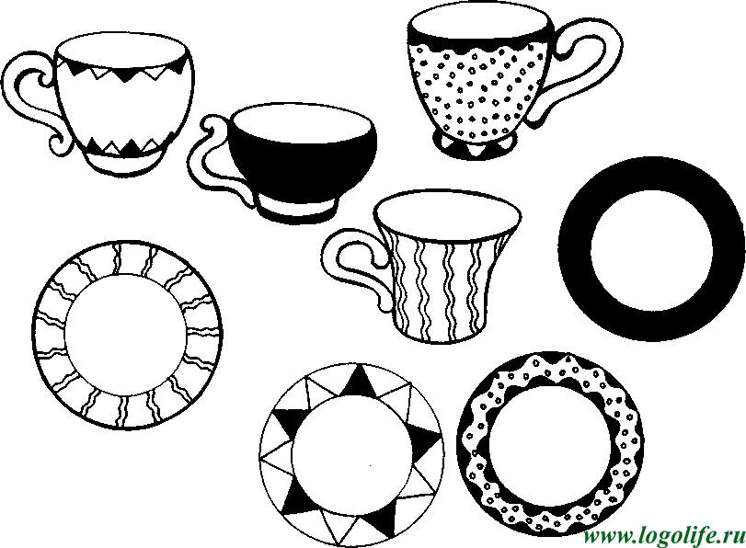 | 6.Отгадай и выучи загадки о посуде.  - Сама не ем, а людей кормлю. (Ложка)  - Из горячего колодца через нос водица льётся. (Чайник)  7. Скажи, каких предметов много.  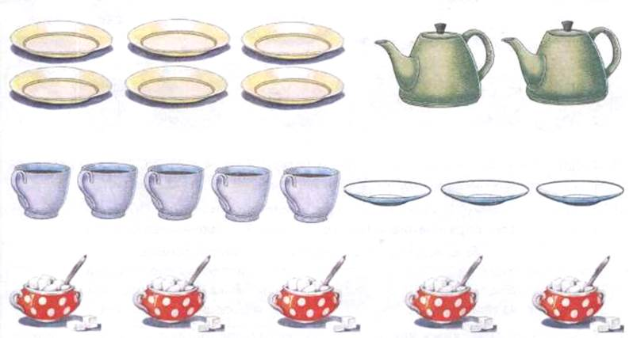  8.Расскажи, какие предметы посуды убежали от Федоры и без какой части они остались.  .